Графический интерфейс пользователя программы
Программа логически состоит из 5 ти закладок.
Закладки Геометрия, характеризующей основные конструктивные параметры антенны.
Закладки Кластер, определяющей структуру кластера облучателей.
Закладки Облучатели, характеризующей частотно – поляризационное разделение.
Закладки Вычисления, для осуществления расчета направленных свойств бортовой антенны и получения статистики направленных свойств.
Закладки Карта, описывающей процесс моделирования или инженерного анализа ССС.
ГЕОМЕТРИЯ
Для создания модели антенны требуется ввести параметры антенны в панели «Конструктивные параметры ГЗА».
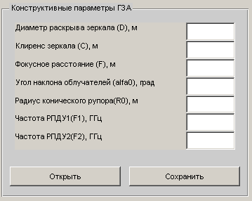
В этой же панели возможно осуществить загрузку и сохранение файлов антенн.
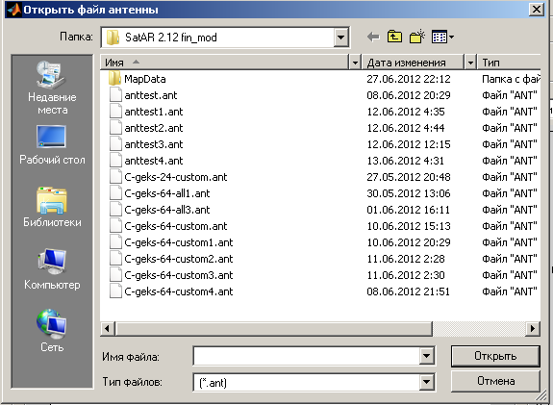
После задания конструктивных параметров будет автоматически рассчитано распределение полей в раскрыве и представлена 3 D модель бортовой антенны.
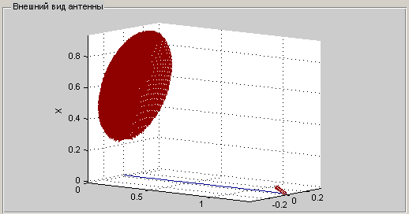

В поле «ДН рупора и распределение полей» возможно посмотреть
Распределение полей в раскрыве основной и кросс поляризаций
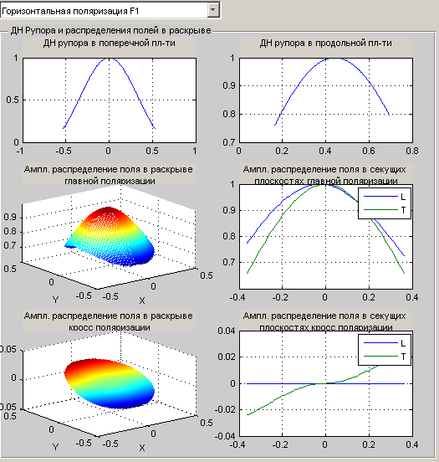
С помощью выпадающего меню
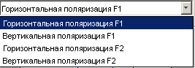
Можно выбрать один из 4-х типов поляризаций.
Под индексом L понимается сечение в вертикальной (продольной) плоскости, а под индексом T в горизонтальной (поперечной) плоскости.

В панели
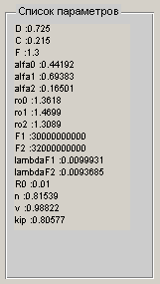
Отображаются следующие величины:
D – диаметр зеркала (м)
C – клиренс зеркала (м)
F – фокусное расстояние параболоида (м)
Alfa0 – угол установки кластера облучателей (рад)
Alfa1 – угол между фокальной осью и направлением на верхний край зеркала (рад)
Alfa2 – угол между фокальной осью и направлением на нижний край зеркала (рад)
Ro0 – затухание в дБ в направлении установки кластера
Ro1 – затухание в дБ на верхний край зеркала
Ro2 – затухание в дБ на нижний край зеркала
F1 – частота 1 (Гц)
F2 – частота 2 (Гц)
Lambda F1- длина волны 1 (м)
Lambda F21- длина волны 2 (м)
R0 – радиус конического облучателя (м)
n – коэффициент передачи энергии от облучателя к зеркалу
v – апертурный кип
kip – полный кип
КЛАСТЕР
Кластер облучателей возможно задавать несколькими различными способами

